PROPUESTA DE ACTIVIDAD PARA LA COMPRENSIÓN DE LA RESPIRACIÓN CELULAR

El presente trabajo se centra en posibles actividades encaminadas a la comprensión integral de la respiración celular. Se marcan como objetivos que el alumno adquiera conocimientos acerca de las siguientes cuestiones:
- Aprender las principales características de la respiración celular.
- Aprender cuáles son los productos finales de la respiración celular.
- Dónde se llevan a cabo los distintas etapas de la respiración celular.
- Comprender la morfología de la mitocondria (doble membrana, matriz mitocondrial…)
- Comprender la función de la glicólisis
- Comprender la función del ciclo de los ácidos tricarboxílicos

Parte de la carga docente aquí expuesta podría ubicarse en Biología y Geología de 4ºESO, en el bloque 1. La evolución de la vida. Sin embargo, toda la carga docente no podría ubicarse en el curriculum.
ACTIVIDAD:
La actividad que he pensado para comprender la mayor parte de la carga lectiva es la de inflar un globo con levadura y azúcar.
Para realizar nuestro experimento necesitamos un recipiente con agua caliente, una botella, un vaso, un embudo, un globo, levadura prensada y azúcar.
Procedimiento:
1 Disolvemos un par de cucharadas de levadura en medio vaso con agua caliente.
2 Añadimos a la mezcla un par de cucharadas de azúcar y removemos un poco.
3 Transferimos la mezcla resultante a una botella de cristal pequeña.
4 Ponemos un globo en la boca de la botella.
5 Metemos la botella en un recipiente con agua caliente.
En un par de minutos el globo se infla.
Explicación
Las levaduras son microorganismos unicelulares que utilizan el azúcar como alimento liberando en el proceso dióxido de carbono. Con el gas liberado aumenta la presión en el interior de la botella y el globo se infla.
Al principio, cuando el oxígeno está presente en el interior de la botella, las levaduras crecen por respiración consumiendo oxígeno y produciendo dióxido de carbono. Pero cuando el oxígeno se termina las levaduras cambian a un metabolismo anaeróbico (sin oxígeno) y se produce la degradación de azúcar mediante fermentación que produce cantidades mayores de alcohol y de dióxido de carbono gaseoso.
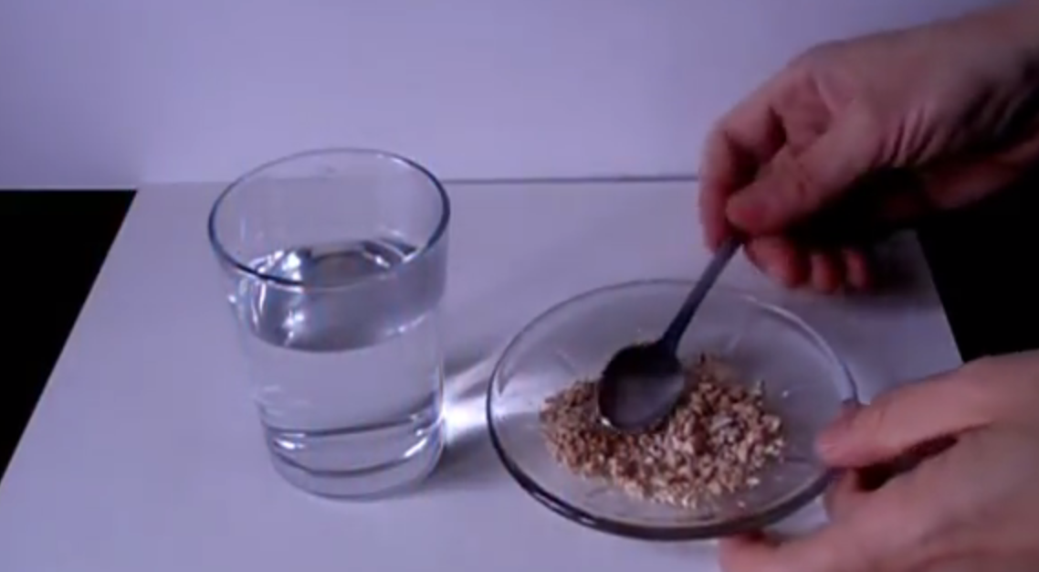

A continuación adjunto un enlace en que se ve en video cómo se lleva este experimento a la práctica:
https://www.youtube.com/watch?v=bJObalggF0s

ACTIVIDAD 2
Objetivo
Lograr observar evidencias indirectas de los procesos de fermentación y respiración celular en las células.
Procedimiento
Experimento 1
Colocar 3 ml de jugo de naranja en un tubo y 3 en otro.
Al tubo 1 agregale 1 gr de levadura y deja fermentar por diez minutos.
Pasado este tiempo agrega a ambos tubos 4 gotas de Fehling A (agita), y después 4 gotas de Fehling B (agita).
Calienta a baño Maria hasta que cambie de color en ambos tubos.
Experimento 2
Coloca 10gr de levadura de pan en un matraz Erlenmeyer de 250 ml.
Agrega 100 ml de solución de glucosa.
tapa la boca del matraz con un globo.
Deja fermentar por 10 min. hasta que el globo se infle.
Experimento 3
Coloca 100 ml de agua en un matraz Erlenmeyer de 250 ml.
Agrega 2 gotas de azul de bromotimol para obtener un azul tenua en la solución.
Con la ayuda de un popote y de un compañero que fume. Haz que burbujeé el agua hasta que se vea un cambio de color en el agua.

